Tarte sapin de Noël
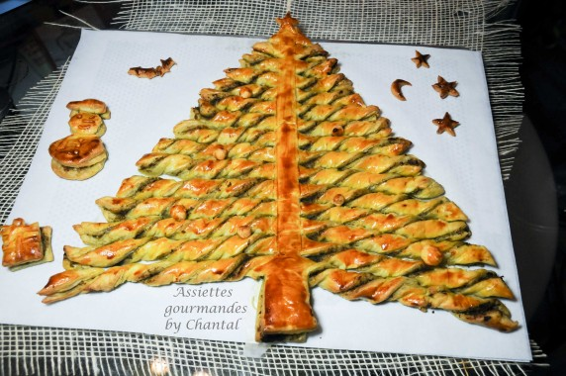
Ingrédients (pour 1 sapin):
2 pâtes feuilletées
1 pot de tapenade ou de pesto (rouge ou vert)
1 jaune d'oeuf
Préparation:
Etaler une pâte feuilletée; la découper en forme de sapin...comme sur la photo!
Recouvrir d'une couche régulière de pesto puis poser la seconde pâte feuilletée. La découper en respectant la forme de sapin.
Découper ensuite les "branches" et torsader.
Dorer avec le jaune d'oeuf et enfourner à 180 ° jusqu'à coloration.
Déguster!

www.assiettesgourmandes.fr

